

Contenido, planeación digital y derechos de autor

**Breve descripción:**

El desarrollo de este componente es introductorio a temas necesarios para iniciar en el proceso de construcción de contenidos digitales desde las características básicas del contenido digital, definición de objetivos, planeación digital y derechos de autor.

**Julio 2024**

Tabla de contenido

Introducción 1

1. Conceptos básicos y características del contenido digital 2

2. Tipos de contenido digital 4

2.1. Básicos 4

2.2. Intermedios 4

2.3. Avanzados 5

3. Objetivos de comunicación asociados al contenido digital 6

4. Planeación de contenidos digitales 8

5. Derechos de autor 12

5.1. Tipos de licencias 13

5.2. Fuentes de contenido libre 15

5.3. Atribución de derechos 16

Síntesis 17

Material complementario 18

Glosario 19

Referencias bibliográficas 22

Créditos 23

Introducción

**¿Sabías que el contenido digital se refiere a toda la información que se muestra en un medio digital?**

Cuando hablamos de información, nos referimos a los gráficos, presentaciones, audios y videos. Para producir cada uno de estos insumos, es importante conocer sus características y el flujo de trabajo que implica el desarrollo de cada uno de estos contenidos.

En este componente formativo aprenderemos:

* ¿Qué es el mundo del contenido digital?
* Los tipos de contenido digital.
* Los conceptos y características básicas necesarias.
* ¿Qué son los objetivos de comunicación?
* ¿Cómo se planifican los contenidos digitales?

# Conceptos básicos y características del contenido digital

Constantemente estamos interactuando con contenido digital; muchas veces sin prestar atención a sus detalles y características y, al desconocer esta información, desaprovechamos todo el potencial que pueden brindarnos para el marketing de nuestros emprendimientos.

Por ello, se recomienda que vea el siguiente video, en el cual se explicarán los conceptos básicos y las características del contenido digital.

1. Conceptos básicos y características del contenido digital

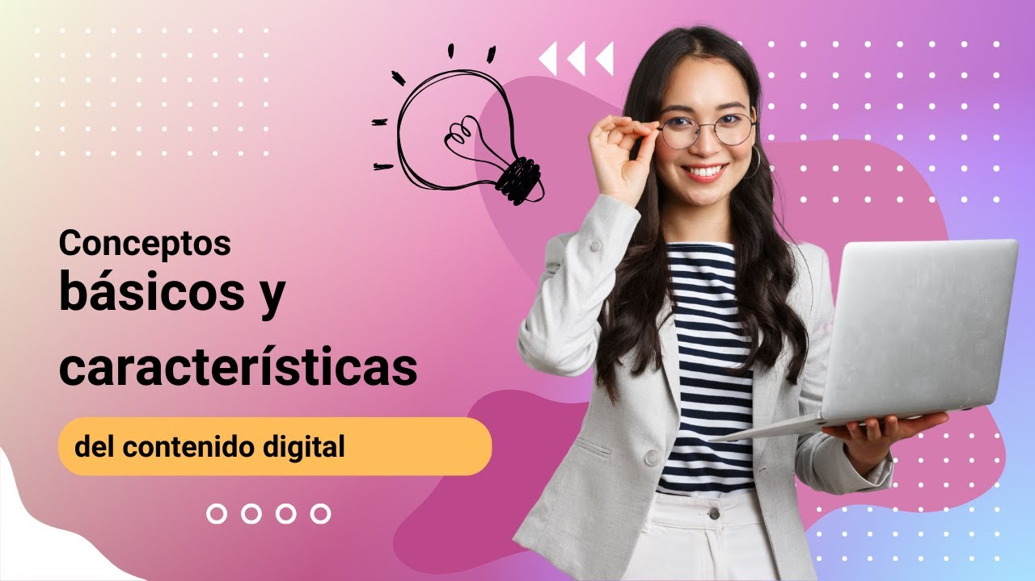

[**Enlace de reproducción del video**](https://www.youtube.com/watch?v=3dU9hPchEf8)

|  |
| --- |
| **Síntesis del video: Conceptos básicos y características del contenido digital** |
| Antes el contenido era la principal razón por la cual la gente entraba a internet en búsqueda de información específica, ahora el contenido digital es la principal razón por la cual la gente vive en internet.  Para empezar debemos definir ¿Qué es un contenido digital? Contenido digital hace referencia a cualquier pieza de información que podemos incluir en un medio digital; los usuarios de la red de internet se exponen día a día a múltiples ejemplos de contenido digital, en algunos casos desconociendo sus funcionalidades; este puede estar almacenado en los dispositivos o compartido en las diferentes aplicaciones y plataformas como redes sociales, correos electrónicos, páginas web o como este curso y pueden ser fotografías, textos, videos, incluso, transmisiones en vivo.  Hoy con la cantidad de plataformas sociales donde la mayoría de personas pasan gran parte de su tiempo, se convierte en una oportunidad para aprovechar piezas digitales; que ayudan a tener visibilidad de nuestro emprendimiento o marca personal, pero la cantidad de contenido que se sube en internet por segundo es inimaginable; eso convierte en un reto para cualquier persona que quiera impactar positivamente en el mundo digital. Hay que aumentar los esfuerzos para producir contenido creativo y que cumpla con los objetivos de comunicación. |

Al finalizar el video, analiza: **¿cuál es el contenido digital que más utilizas?**

# Tipos de contenido digital

Los prototipos de formatos con contenidos digitales que las personas o las empresas comparten se pueden clasificar de la siguiente manera:

## Básicos

Son aquellos que cualquier persona con acceso a un dispositivo móvil puede crear y publicar en sus redes sociales, estos son:

* Fotografía digital
* Video grabado o video en vivo
* Audio
* Texto

## Intermedios

El contenido digital intermedio es aquel que requiere el uso de herramientas de edición para producirlas e incluso pueden ser creadas desde el dispositivo móvil. La mayoría se desarrollan con un objetivo de comunicación y son contenidos planeados.

Algunas de las más conocidas son:

* Infografía (Ejemplo)
* Póster
* Presentaciones
* Video promocional
* Pódcast

## Avanzados

Este tipo de contenidos digitales requieren de profesionales en el área, para producirlos.

En esta categoría podemos encontrar:

* Páginas web
* Videojuegos
* Videos seriados
* E-books interactivos
* Seminarios web o webinars

Existe una larga lista de modelos u opciones de contenidos digitales que podemos crear, incluyendo combinaciones entre ellos; un ejemplo, muy común, se puede observar en las páginas de venta de productos, donde podemos encontrar un carrusel de imágenes (más de 2 imágenes en la misma publicación) y en algunos casos, acompañado de un video explicativo del producto.

Pero, la decisión de qué tipo de contenido digital debo crear para mi emprendimiento, dependerá de la planeación del contenido, tema que aprenderemos a continuación.

# Objetivos de comunicación asociados al contenido digital

Es importante comprender que toda acción tiene una reacción. Por este motivo, cada vez que publiquemos un contenido en nuestras redes sociales, este ocasionará ciertas reacciones.

Por eso, antes de producir la pieza digital, debemos proyectar y, para hacerlo, es vital definir los objetivos que se desean alcanzar.

En el siguiente video, conoceremos qué son los objetivos de comunicación asociados al contenido digital, y analizaremos un ejemplo.

1. Objetivos de la comunicación asociados al contenido digital

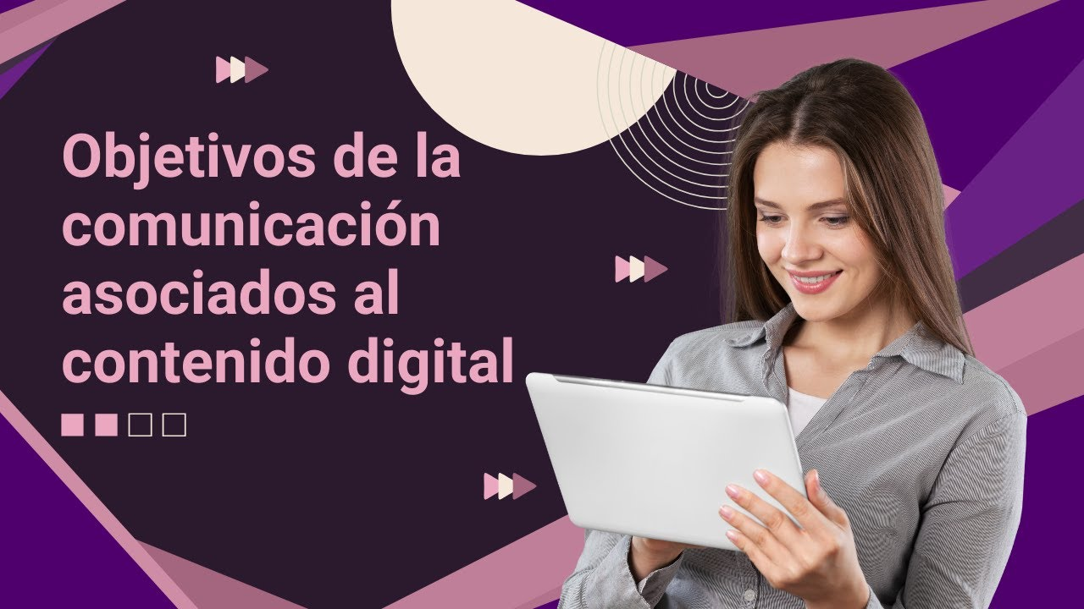

**[Enlace de reproducción del video](https://www.youtube.com/watch?v=HCa2w6Od6LY)**

|  |
| --- |
| **Síntesis del video: Objetivos de la comunicación asociados al contenido digital** |
| ¿Qué comunicar? eso es lo que debemos pensar antes de construir una pieza digital.  En el mundo de las redes sociales vemos publicaciones en múltiples formatos, con diferentes objetivos de comunicación. En su mayoría se ha convertido en una costumbre publicar contenido de lo que nos pasa día a día; pero cuando hablamos de contenido para una marca o emprendimiento es fundamental definir unos objetivos de comunicación, con un mensaje claro, centrado en el usuario, buscando enamorar como marca a dicha audiencia.  Para hacer el ejercicio práctico se tomará como ejemplo una pequeña empresa, que se dedica a hacer mandados, facilitando así en épocas de pandemia el acceso a los productos de primera necesidad a todos los habitantes de su localidad; pero ellos no tienen muchos clientes porque aún no son muy reconocidos, ese problema lo podemos solucionar con el uso de medios digitales; primero crearemos piezas gráficas que permitan mostrarse como empresa y que la comunidad identifique sus servicios. En este caso el objetivo de comunicación será promocionar, promocionar la empresa que llamaremos “Voy llegando”, que quiere mostrar su servicio a muchas más personas; para eso crearemos un identificador visual, una imagen de perfil y un post para compartirlo en las redes sociales. |

Al finalizar el video, analiza: **¿qué información crees que debe llevar ese post que compartirá la empresa en sus redes sociales?**

# Planeación de contenidos digitales

El primer paso en la creación de contenidos digitales es la planeación y, en el siguiente video, comprenderemos porqué es importante y cómo utilizar una herramienta indispensable en ese proceso: el calendario editorial.

1. Planeación de contenidos digitales

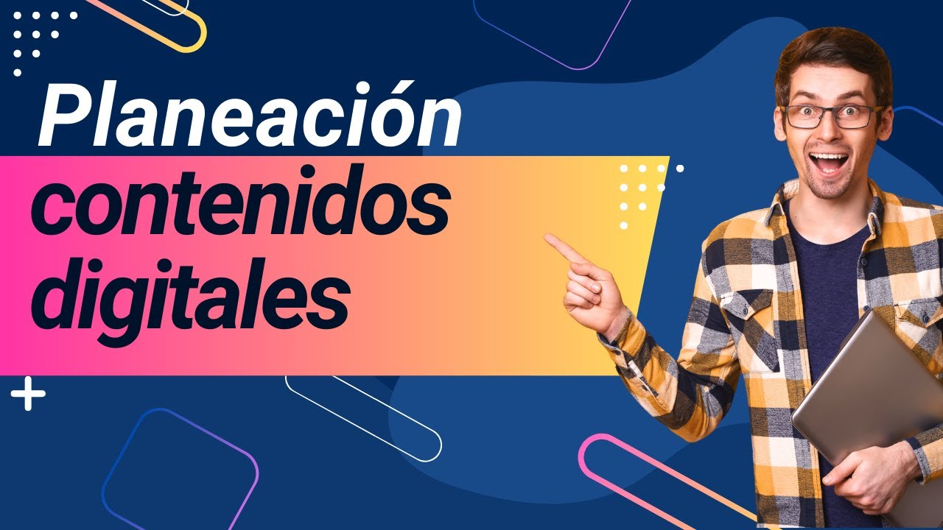

[**Enlace de reproducción del video**](https://www.youtube.com/watch?v=SFR7uBY4o0A)

|  |
| --- |
| **Síntesis del video: Planeación de contenidos digitales** |
| Planear es fundamental para desarrollar cualquier proyecto o actividad; para la producción de contenidos digitales no es la excepción, es la ruta de trabajo que nos dirige al cumplimiento del objetivo planteado. Podemos organizar ¿Qué publicar?, ¿Dónde?, ¿Con qué intención hacerlo?, porque en el mundo digital una de las premisas que nos pueden garantizar la interacción continua con nuestros usuarios es la constancia, tener un ritmo, coherencia en los contenidos, que improvisando seguramente no lo lograremos.  Existen varias metodologías para la planificación digital, en este caso lo desarrollaremos mediante un calendario editorial y para eso utilizaremos Excel y un formato, que pueden descargar en los recursos de este video, empecemos.  Después de descargar y abrir el formato en Excel identificamos que trae contenido de ejemplo acorde al proyecto que estamos desarrollando. Este formato es una guía que ayudará a organizar y visualizar el contenido digital que desarrollaremos; en la primera columna identificamos las plataformas sociales donde irá el contenido; como ejemplo, el primer contenido será un identificador visual que será necesario para las tres redes sociales. Donde tendrá presencia nuestra marca y la usaremos como imagen de perfil.  El objetivo de comunicación será informar; en la columna de guion irá todo el texto que utilizaremos literalmente dentro del diseño del contenido; en este caso el nombre de la empresa y sus valores. El copy corresponde al texto que acompañará la pieza en la plataforma que se publique, para la imagen de perfil y las de tipo historia no será necesario; para los posts en este caso el Carrusel de Instagram sí necesitamos un texto que acompañe la publicación. Podemos agregar y modificar columnas según lo queramos, en este caso tenemos fecha de publicación para tener claro cuándo vamos a necesitar la pieza digital y algunas observaciones y encontramos también diferentes tipos de contenidos que vamos a producir.  Esto es un ejemplo básico de planeación de contenido puedes planear una semana o un mes completo y mantener una actividad constante en redes sociales. |

Lo invitamos a consultar el archivo Excel "**Formato calendario de contenido**", el cual se encuentra en la carpeta Anexos y le ayudará con la planeación de los contenidos digitales que desea crear.

¿Por qué nunca debe faltar un calendario?

* **Aporta valor a la audiencia**

La audiencia sentirá que se le toma en serio y que se está creando para ella. Hablar por hablar en las redes sociales lo convierte en esa famosa cuenta “humo” y, por supuesto, es nada creativa.

* **Proyecta las ideas**

Mide las reacciones y se adapta con tiempo a los cambios necesarios para mejorar.

* **Genera rapidez para crear**

Una vez que sus pilares se encuentren claros y casados con el modelo de calendario editorial, las ideas llegarán en cantidad industrial. Se sabe hacia dónde va.

* **Produce una mejor escucha**

El calendario editorial desarrolla un séptimo sentido: creación intuitiva. Se entiende mejor lo que se quiere comunicar y se entiende a la audiencia.

* **Ayuda a conocer mejor al público**

Cada formato, cada temática, cada post tiene una audiencia diferente.

Antes de ir al formato de calendario de contenido, realizaremos una planificación y una estrategia.

Es importante tener presente que, para crear una estrategia de distribución sólida, se necesita una segura comprensión de los objetivos de contenido. Las siguientes preguntas nos ayudarán a guiarnos en esta toma de decisiones:

* ¿Cuál es el objetivo?
* ¿Qué estás intentando lograr? Liderazgo de pensamiento, conversiones, conocimiento de la marca.
* ¿Qué quieres que la gente realice una vez que haya interactuado con el contenido? Ya sea que se trate de acciones en redes sociales, visitas a páginas o descargas de demostración. Qué se supone que debe ser su contenido, en última instancia.
* ¿A quién intentas llegar? ¿Qué tipo de contenido consumen? ¿Qué nivel de conocimiento poseen? Cuando comprendas quiénes son esas personas "adecuadas", podrás identificar mejor cómo crear contenido que les interese.
* ¿Qué canales utilizarás? Vas a querer apuntar a los canales más efectivos y relevantes para llegar a las personas. Una estrategia de distribución sólida generalmente incluye una combinación de medios.

Una vez que se tiene la comprensión básica de los objetivos, se puede desarrollar el resto de la estrategia.

# Derechos de autor

Lo invitamos a consultar el siguiente video, para conocer qué son los derechos de autor.

1. Derechos de autor

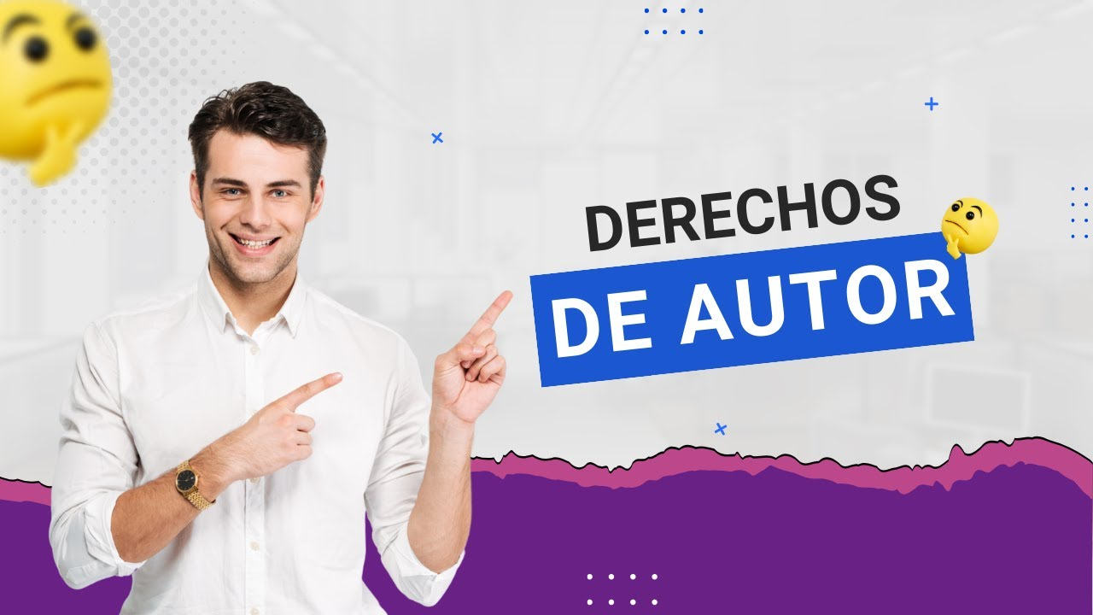

[**Enlace de reproducción del video**](https://www.youtube.com/watch?v=n-pEme4OjpU)

|  |
| --- |
| **Síntesis del video: Derechos de autor** |
| La propiedad intelectual es entendida como toda creación del intelecto humano y sus derechos se protegen por la ley a través de dos ramas: la propiedad industrial y el derecho de autor; en este caso se utiliza los derechos de autor, como su nombre lo indica, se refiere al reconocimiento que se le da a un autor por ley respecto a la creación de sus obras, ya sean artísticas, literarias, musicales, científicas, inéditas, etc. Su objetivo es la protección original de quien crea estas obras, aclarando que además de proteger la parte legal se hace de manera moral y patrimonial.  Con lo anterior se busca que quienes extraigan alguna obra conozcan que tiene un creador y que a él debe dársele su respectiva atribución; o en su efecto, solicitar un permiso para utilizarla; sea para fines educativos o simplemente para beneficio propio.  Para ampliar el tema sobre los derechos de autor, lea el documento de la Organización Mundial de la propiedad intelectual OMPI, denominado principio básicos del derecho de autor y de los derechos conexos; este documento se encuentra en el material complementario. Ahora bien dentro de los derechos de autor que protegen las obras ya mencionadas existen licencias que se ofrecen dependiendo el uso que se les pretende dar, por ello a continuación se revisa cada una de ellas. |

## Tipos de licencias

A través de la web, se pueden encontrar recursos muy interesantes que se utilizan para enriquecer los contenidos digitales como imágenes, videos, audio, entre otros. Sin embargo, es importante diferenciar qué tipo de contenidos se puede usar y cuándo los derechos de autor permiten su reutilización.

Por ello, a continuación, examinaremos los diferentes tipos de licencias:

* **Copyright: Todos los derechos reservados**

Cuando un recurso tiene Copyright, el autor debe recibir una compensación económica por el uso de su obra. Por tal motivo, si por ejemplo, se crea un video con una canción reconocida y se publica en alguna red social, lo más probable es que la publicación pueda ser bloqueada por derechos de autor, ya que no se ha pagado por el uso de esta.

* **Copyleft: Algunos derechos reservados**

Existen contenidos que están libres de licencia y son una oportunidad para que sus autores den a conocer su trabajo a una gran comunidad, a su vez que realizan aportes a campos como la educación, el emprendimiento, entre otros, dejando libres sus contenidos.

Esta licencia trata de propiciar el libre uso y distribución de alguna obra, y exige que las personas que realicen una modificación de la misma, preserven esas libertades.

* **Creative Commons: Algunos derechos reservados**

Cuando un contenido tiene el sello de Creative Commons (CC) se debe analizar muy bien para poder determinar el uso y la forma de autorización del autor. En muchos casos puede ser totalmente libre para difusión, comercialización, modificación, etc., y en otros casos se limita e incluye la atribución en la obra final.

Pero debes tener en cuenta que la licencia Creative Commons tiene cuatro condiciones y 6 combinaciones de esas condiciones, las cuales se explican a continuación:

* **Autoría**

Siempre citar al autor.

* **Sin obras derivadas**

No se permite la modificación del original.

* **No comercial**

No se permite la comercialización, ni los fines lucrativos.

* **Compartir igual**

Permite modificación del original, manteniendo la misma licencia.

#### Combinación de condiciones

* **icono CC e icono de persona:**

Reconocimiento al autor.

* **icono CC, icono de persona, icono sin fines comerciales:**

Reconocimiento al autor. No se permite modificar la obra.

* **icono CC, icono de persona, icono sin fines comerciales:**

Reconocimiento al autor. Permite modificaciones, pero sin fines comerciales.

* **icono CC, No se permite modificar la obra:**

Reconocimiento al autor sin fines comerciales.

* **icono CC, Se permite comercializar:**

Reconocimiento al autor. Se permite comercializar.

* **icono CC, sin fines comerciales y sin modificaciones:**

Reconocimiento al autor, sin fines comerciales y sin modificaciones.

## Fuentes de contenido libre

Este tipo de contenido alcanza las creaciones de dominio público donde se otorgan derechos de uso sin restricciones legales. Es de resaltar que libre no es igual a gratis, ya que, en algunos casos, el autor recibe donaciones o incentivos por sus contenidos; también se debe mencionar que existen licencias abiertas que son libres, porque pueden prohibir algunos usos de su obra o solicitar atribución que sería lo normalmente correcto.

Algunas fuentes de contenido libre son las siguientes:

* **Pixabay**: Enlace Web. www.Pixabay.com
* **Zapsplat**: Enlace Web. www.zapsplat.com

## Atribución de derechos

El sitio donde se encuentre alojado el dominio público podrá solicitar que se haga una atribución al creador del contenido o al sitio que aloja al contenido.

En la biblioteca musical de YouTube por ejemplo, se puede filtrar la búsqueda por archivo de audio que requiera atribución y los que no lo necesiten.

Ten en cuenta que la no atribución de una obra podría traer implicaciones legales, las cuales van desde aspectos económicos con multas, hasta procesos legales que podrían llevar a la cárcel a quien se tome como propia una obra de su respectiva atribución. Por lo tanto, es muy importante saber qué tipo de obra se toma y consultar los respectivos permisos que esta tiene, debido a que hay algunas que no requieren atribución, pero otras que sí.

El consejo es que nunca debemos tomar algo como propio si no lo es, porque cada creación tiene un autor y, además, su atribución es un reconocimiento al autor por la obra que hizo y que le fue de utilidad en sus proyectos, ya sean laborales, educativos o personales. Asimismo, con su atribución se apoya el trabajo del autor y se pagan sus derechos patrimoniales.

Síntesis

A continuación, se presenta a manera de síntesis, un esquema que articula los elementos principales abordados en el desarrollo del componente formativo.

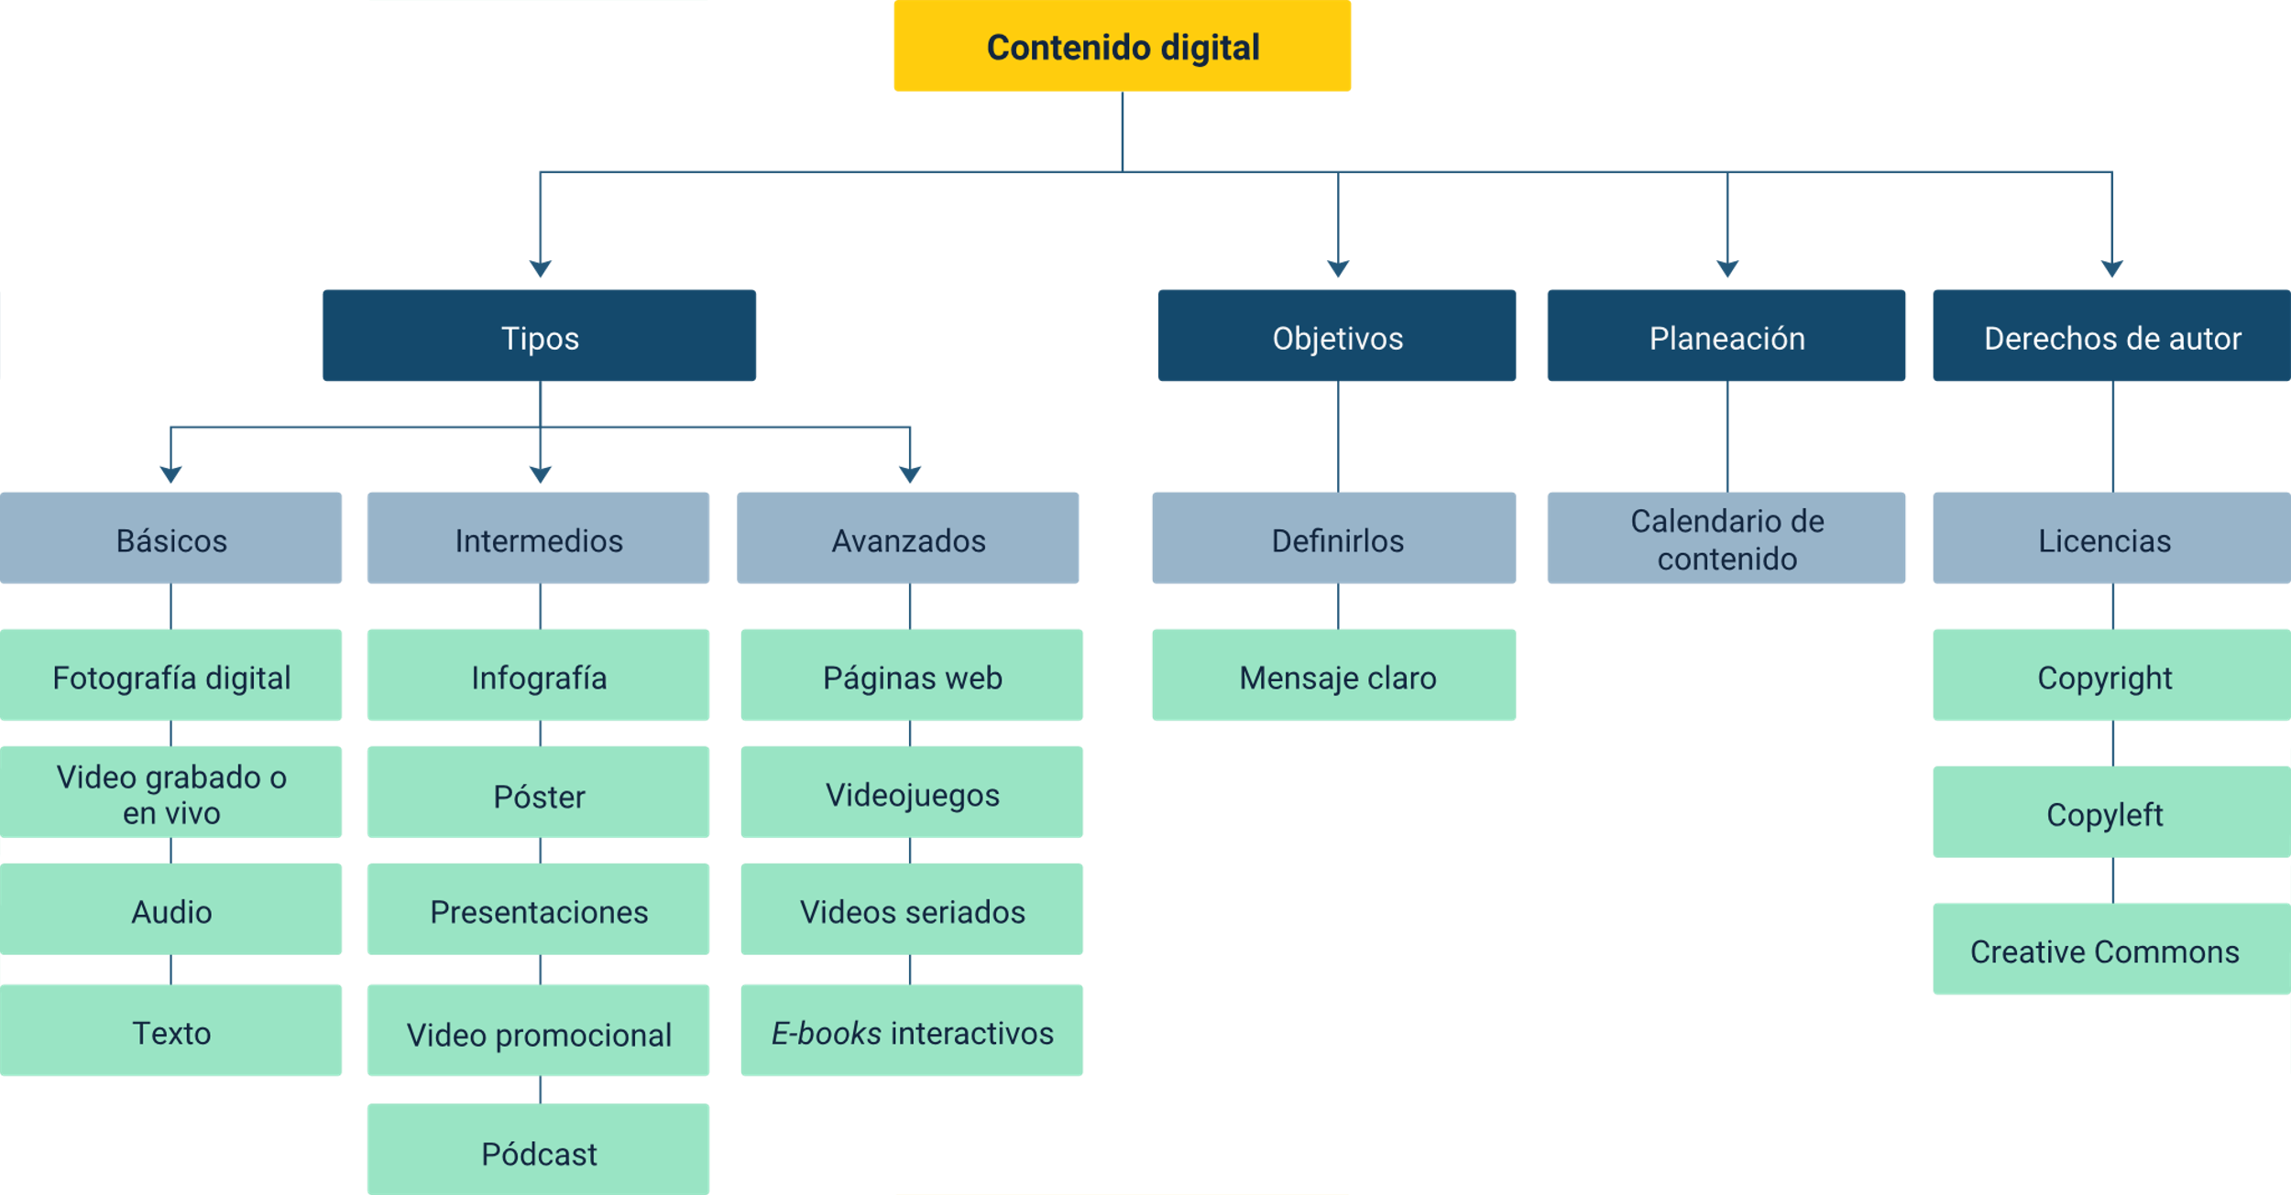

Material complementario

| Tema | Referencia | Tipo de material | Enlace del recurso |
| --- | --- | --- | --- |
| Derechos de autor | Organización Mundial de la Propiedad Intelectual OMPI. (2016). Principios básicos del derecho de autor y los derechos conexos. | PDF | <https://ecored-sena.github.io/CF1_22810017_CONSTRUCCION_CONTENIDO_DIGITAL/downloads/wipo_pub_909_2016.pdf> |

Glosario

**Autor**: persona física que realiza la creación intelectual.

**Avatar**: representación gráfica que identifica a un usuario. Los avatares pueden ser fotografías reales o dibujos animados.

**Banner**: forma de publicidad en internet que consiste en incluir una pieza publicitaria gráfica dentro de una página web; por lo general, se pone en el encabezado del sitio.

**Call to action**: es un botón o enlace situado en un site que busca atraer clientes potenciales y convertirlos en clientes finales, normalmente a través de un formulario en una página de destino o landing page.

**Comunicar**: transmitir y recibir información por medio de un código común, de un emisor a un receptor.

**Contenido de valor**: es el contenido que ayuda y aporta valor real a los usuarios. En internet se puede distinguir entre el contenido de valor, el contenido comercial y el contenido de relleno, publicando contenido de valor en lugar de contenido comercial se logra que se comparta en redes sociales, fidelizar a los usuarios y llegar a nuevos clientes.

**Copia o ejemplar**: soporte material que contiene la obra como resultado de un acto de reproducción.

**Formato de imagen**: datos digitales en un formato específico, que permite ser visualizado en una computadora o dispositivo compatible; los más usados son PNG, JPEG, TIFF y GIF.

**Infografía**: combinación de imágenes y textos, sintética, explicativa y fácil de entender, con el fin de comunicar información de manera visual y simplificar su transmisión.

**Live streaming**: transmisión de contenido de audio o video de manera inmediata, sin necesidad de ser almacenada, por ejemplo, los programas de radio se transmiten en tiempo real.

**Multimedia**: se refiere a cualquier plataforma que utiliza diferentes medios de expresión para comunicar y dar a conocer información, desde texto e imágenes hasta gifs, videos y audios.

**Objetivos**: fin que se quiere alcanzar y al cual se dirige una acción.

**Planear**: acción que implica la elaboración de un plan o proyecto de trabajo, estudio o de alguna actividad a realizar en el futuro.

**Pódcast**: publicación digital en audio o video que se puede descargar o escuchar vía streaming. Suele alojarse en una página web o blog, pero también en plataformas especializadas en audio como iTunes, Spotify o SoundCloud.

**Shooting**: sesión fotográfica en la que se hacen varias tomas del mismo producto para finalmente elegir la o las mejores imágenes que muestran lo que la marca quiere expresar sobre ese producto o servicio.

**Stitching**: proceso por el cual se combinan múltiples imágenes (foto stiching) para producir una imagen panorámica o una de alta resolución, normalmente mediante un programa de ordenador.

**Storytelling**: contar una historia sobre el producto a través de imágenes o videos, con el fin de lograr una mayor conexión con el cliente. Se representa lo que el producto le puede ofrecer o cómo se vería usándolo.

Referencias bibliográficas

Agudelo, D. (2019). ¿Qué es una estrategia de contenidos y por qué es importante? <https://www.triario.co/blog/que-es-una-estrategia-contenidos>

Ángeles. (2020). Contenidos digitales: qué son, tipos y ejemplos. <https://www.pantallea.com/contenidos-digitales-tipos-ejemplos/>

Organización Mundial de la Propiedad Intelectual, OMPI. (2018). La propiedad intelectual en el ámbito digital. <https://www.wipo.int/ip-outreach/es/ipday/2016/ip_digital.html>

Pérez Baz, L. (2020). Los 4 tipos de objetivos que tienes que definir para el éxito de tu negocio. <https://www.makinglovemarks.es/blog/objetivos-estrategia-comunicacion/>

Créditos

| Nombre | Cargo | Centro de Formación y Regional |
| --- | --- | --- |
| Milady Tatiana Villamil Castellanos | Responsable del Ecosistema | Dirección General |
| Olga Constanza Bermúdez Jaimes | Responsable de Línea de Producción | Centro de Servicios de Salud - Regional Antioquia |
| Jesualdo Morantes | Instructor | SENA - Regional Norte de Santander |
| Rafael Neftalí Lizcano Reyes | Asesor metodológico y pedagógico | Centro Industrial del Diseño y la Manufactura - Regional Santander |
| Ana Catalina Córdoba Sus | Evaluadora Instruccional | Centro de Servicios de Salud - Regional Antioquia |
| Yerson Fabián Zárate Saavedra | Diseñador de Contenidos Digitales | Centro de Servicios de Salud - Regional Antioquia |
| Jorge Armando Villamizar Moreno | Diseño web | Centro Industrial del Diseño y la Manufactura - Regional Santander |
| Edwin Sneider Velandia Suárez | Desarrollador Fullstack | Centro de Servicios de Salud - Regional Antioquia |
| Edgar Mauricio Cortés García | Actividad Didáctica | Centro de Servicios de Salud - Regional Antioquia |
| Luis Fabian Robles Méndez | Desarrollo Front-end | Centro Industrial del Diseño y la Manufactura - Regional Santander |
| Daniela Muñoz Bedoya | Animador y Productor Multimedia | Centro de Servicios de Salud - Regional Antioquia |
| Daniela Muñoz Bedoya | Locución | Centro de Servicios de Salud - Regional Antioquia |
| Luis Gabriel Urueta Álvarez | Validador de Recursos Educativos Digitales | Centro de Servicios de Salud - Regional Antioquia |
| Margarita Marcela Medrano Gómez | Evaluador para Contenidos Inclusivos y Accesibles | Centro de Servicios de Salud - Regional Antioquia |
| Daniel Ricardo Mutis Gómez | Evaluador para Contenidos Inclusivos y Accesibles | Centro de Servicios de Salud - Regional Antioquia |